1. Analysieren Sie die Adressauflösung unter IPv6 anhand des folgenden Beispiels und erläutern Sie die Funktionsweise. Tragen Sie die Ziel- /Quelladressen auf der Rückseite des Arbeitsblattes ein.  
     
   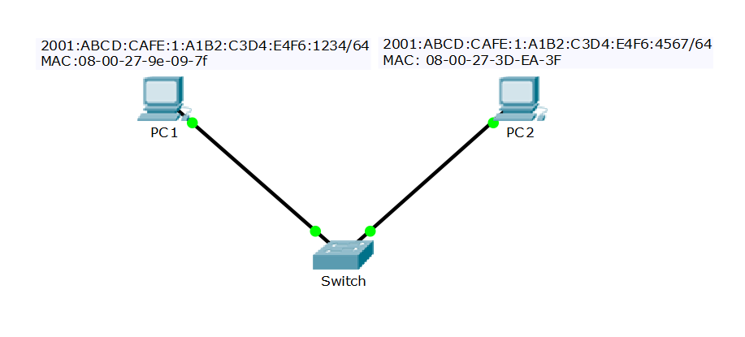  
     
     
     
   Abbildung 1  
     
   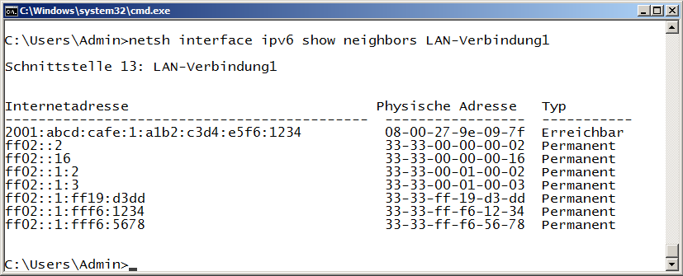  
   Abbildung 2
2. Auf welchem PC wird der in Abbildung 2 dargestellten Neighbor Cache angezeigt? Begründen Sie Ihre Antwort.

ICMPv6 Paket Nr.1:

|  |  |  |
| --- | --- | --- |
|  |  | Erklärung |
| Type | 135 |  |
| Bezeichnung | Neighbor Solicitation |  |
| Ziel-MAC-Adresse | 33:33:FF:F6:45:67 | Multicastkennung: 33-33-  FF-F6-45-67 letzten 8 Hex-Zeichen der Multicast-IPv6 |
| Quell-MAC-Adresse | 08:00:27:9E:09:7F | MAC-Adresse von PC 1 |
| Ziel- IPv6-Adresse | FF02::1:FFF6:4567 | FF02 = IPv6 Multicastadressbereich,  (FF02::1:FF)  F6:4567 letzten 6 Hex-Zeichen der  Ziel- IPv6 Global Unicast Adresse |
| Quell- IPv6-Adresse | 2001:ABCD:CAFE:1:  A1B2:C3D4:E4F6:1234 | Global Unicast IPv6-Adresse von PC 1 |

ICMPv6 Paket Nr.2:

|  |  |  |
| --- | --- | --- |
|  |  | Erklärung |
| Type | 136 |  |
| Bezeichnung | Neigbor Advertisment |  |
| Ziel-MAC-Adresse | 08:00:27:9E:09:7F | MAC-Adresse von PC 1 |
| Quell-MAC-Adresse | 08:00:27:3D:EA:3F | MAC-Adresse von PC 2 |
| Ziel- IPv6-Adresse | 2001:ABCD:CAFE:1:  A1B2:C3D4:E4F6:1234 | Global Unicast IPv6-Adresse von PC 1 |
| Quell- IPv6-Adresse | 2001:ABCD:CAFE:1:  A1B2:C3D4:E4F6:4567 | Global Unicast IPv6-Adresse von PC 2 |

Notizen: